云上田园 · 软件架构设计文档（SAD）v1.0
文档版本：v1.0 更新日期：2026-04-19 文档类型：软件架构图集 + 设计说明 适用范围：MVP 阶段 + v1 扩展，兼顾 v2 演进 读者对象：CTO / 技术合伙人、架构师、前后端开发、运维、产品经理

目录
- 文档说明与视图约定
- 系统上下文图（C4-Context）
- 容器架构图（C4-Container）
- 后端组件架构图（C4-Component）
- 前端架构图（小程序 & Web 后台）
- 数据架构图（ER 概念图 + 数据分层）
- 部署架构图（生产环境拓扑）
- 物联网（IoT）接入架构
- 直播与内容分发链路
- 消息/事件驱动架构
- 安全与权限架构
- 关键业务时序图
- CI/CD & DevOps 流水线
- 可观测性架构（日志/监控/告警）
- 技术选型总览
- 架构演进路线（MVP → v1 → v2 → v3）
- 架构决策记录（ADR 摘要）

0. 文档说明与视图约定

0.1 架构视图模型
本文档采用 "C4 模型 + 4+1 视图" 混合方式：
- Context / Container / Component / Code 四个层次，逐层下钻
- 辅以"部署视图""数据视图""安全视图""时序视图"

0.2 图例约定
┌─────┐ 服务/容器/组件 ─────▶ 同步调用（REST/RPC）
│ │ ╌╌╌╌▶ 异步调用（MQ/事件）
└─────┘ ◀────▶ 双向交互
[xxx] 外部系统 ═════ 数据持久化
(xxx) 人/角色 ▲ ▼ 数据流方向

0.3 命名空间
- 业务域：user / farm / adoption / shop / live / content / notify / finance
- 环境：dev / test / staging / prod

1. 系统上下文图（C4-Context）
描绘"谁用这个系统"与"它依赖谁"，是 CTO 与投资人都能看懂的一张图。
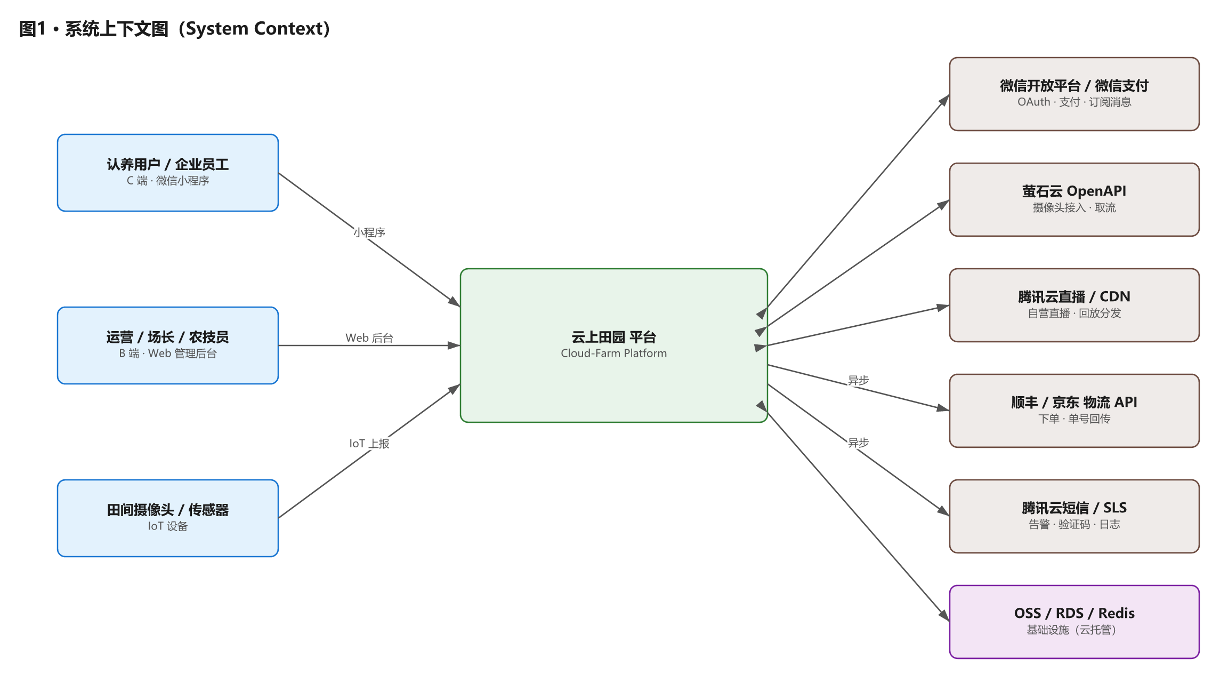
图1 · 系统上下文图

外部系统与接入方式
外部系统 | 用途 | 接入方式
微信开放平台 | 登录、订阅消息、分享 | OAuth2 + 小程序 SDK
微信支付 | 支付、退款 | JSAPI + 商户平台
萤石云 OpenAPI | 摄像头接入、直播取流 | HTTPS + Token
腾讯云直播 LVB | 自营直播、CDN 加速 | 推拉流 + 回调
顺丰/京东 物流 API | 冷链配送、单号回传 | REST + Webhook
腾讯云短信 | 验证码、告警短信 | SDK
阿里云/腾讯云 OSS | 图片、视频、凭证 | SDK + 临时签名

2. 容器架构图（C4-Container）
"容器" ≈ 独立部署单元（小程序、Web 前端、API 服务、数据库等）。
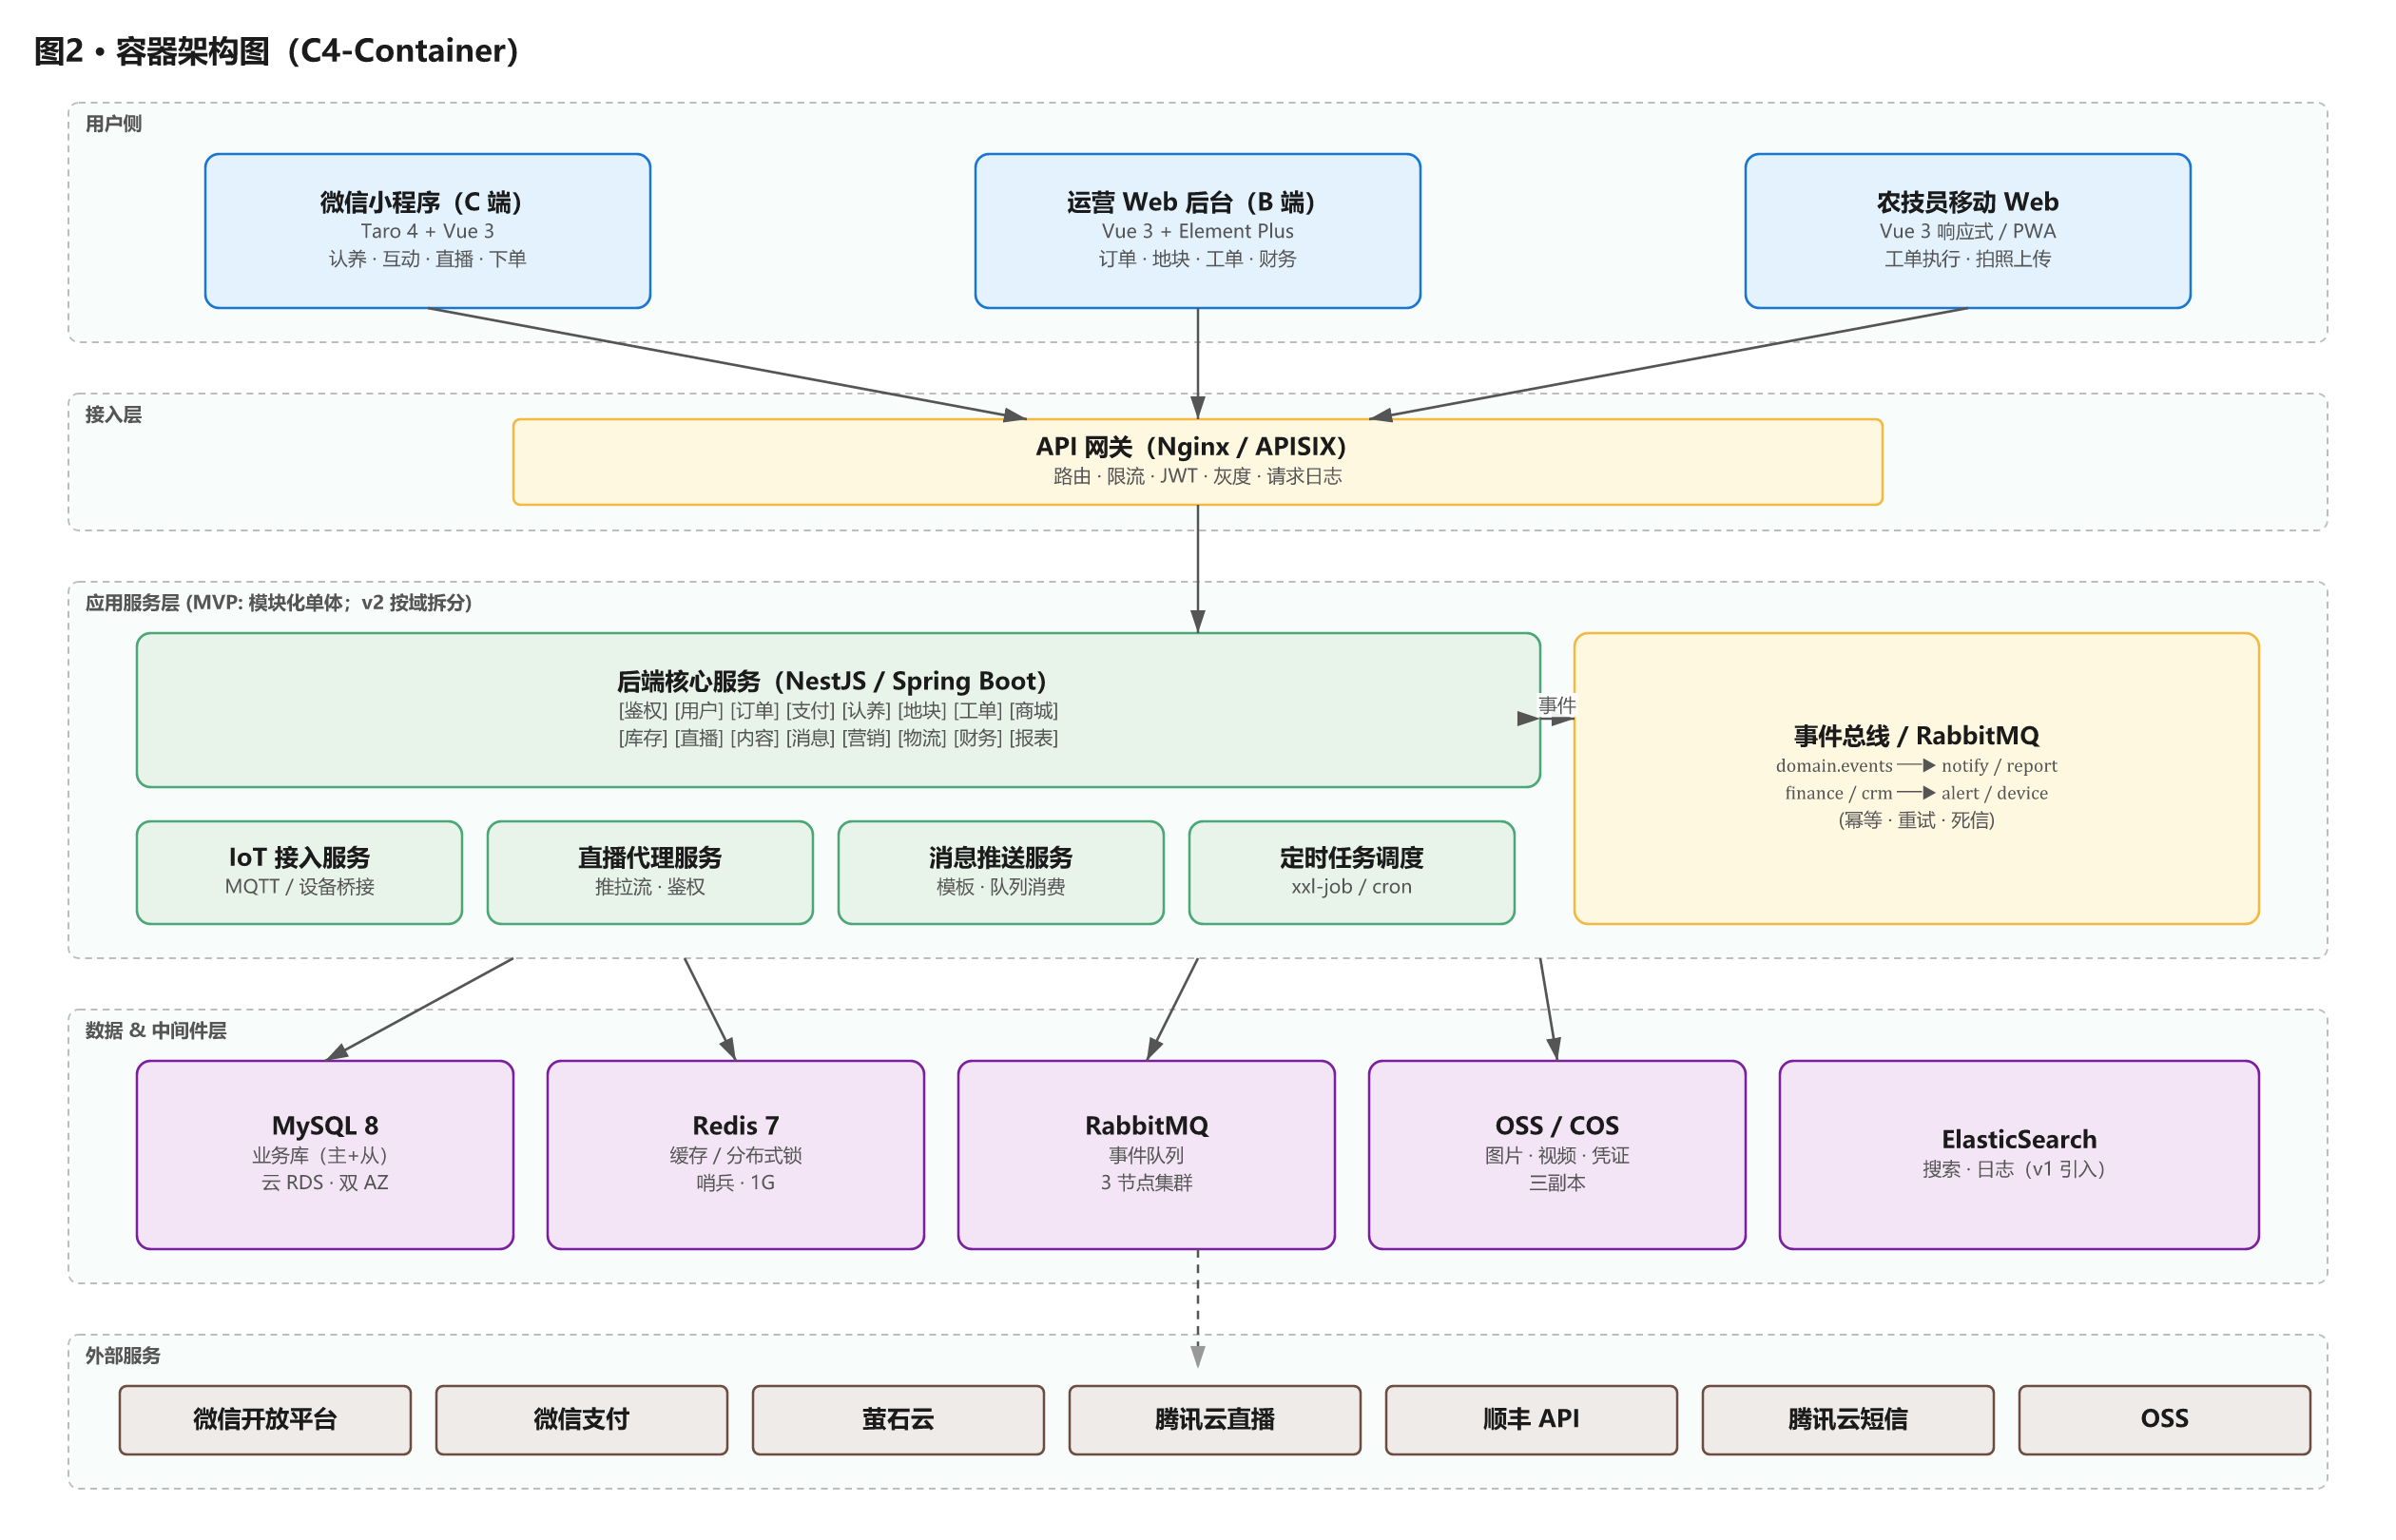
图2 · 容器架构图

容器清单
容器 | 技术 | 部署单元 | MVP 规模
小程序（C端） | Taro 4 / 微信原生 | 微信云托管 + 小程序包 | 单包 ≤ 2MB
Web 后台（B端） | Vue 3 + Vite | Nginx 静态托管 + CDN | 1 个站点
API 网关 | APISIX / Nginx | 2 实例 | 1 vCPU / 2G
后端应用 | NestJS（推荐） | K8s Pod / Docker | 2 实例 × 2vCPU
IoT 接入 | Node.js + MQTT | 独立 Pod | 1 实例
MySQL | 8.0 | 云 RDS 主从 | 2c4g
Redis | 7.x | 云 Redis 哨兵 | 1g
RabbitMQ | 3.x | 托管或自建 | 3 节点
OSS | 阿里云 / 腾讯云 COS | 托管 | 按用量
ES | 7.x / 8.x（v1 阶段引入） | 托管 | 2c8g

3. 后端组件架构图（C4-Component）
展开"应用服务层"的内部模块与依赖关系。MVP 阶段为单体应用（Modular Monolith），模块间通过依赖注入调用。
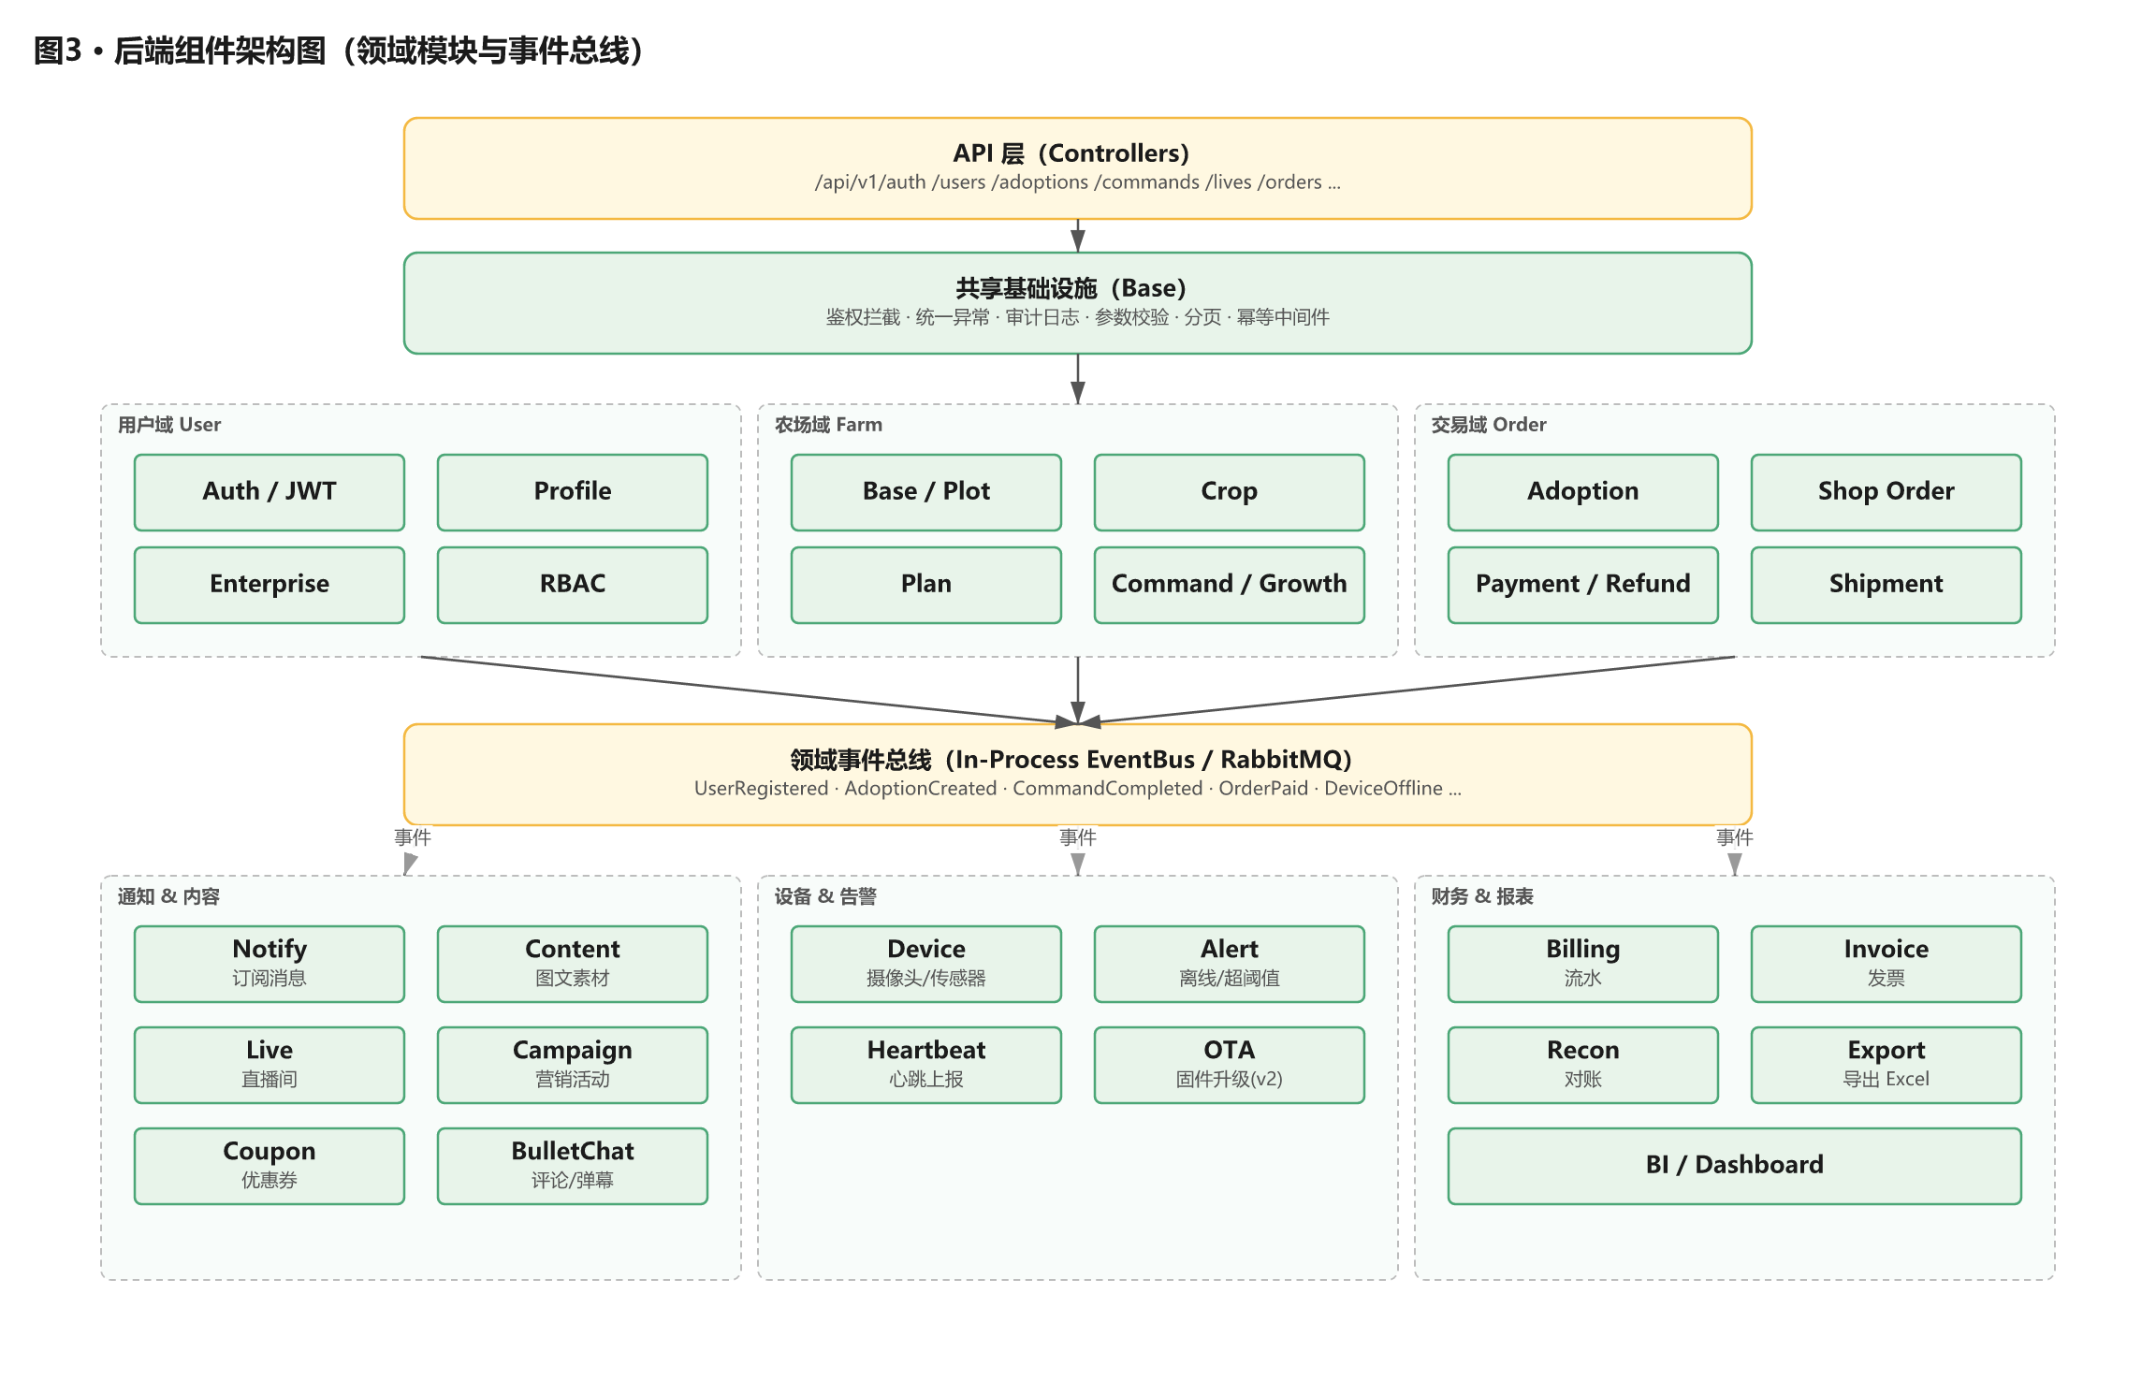
图3 · 后端组件架构图

模块职责与依赖矩阵（节选）
调用方 ↓ / 被调方 → | User | Farm | Order | Live | Notify | Device
User | – | – | – | – | ✓ | –
Farm | ✓ | – | – | – | ✓ | ✓
Order | ✓ | ✓ | – | – | ✓ | –
Live | ✓ | ✓ | – | – | – | ✓
Device | – | ✓ | – | – | ✓ | –
Finance | ✓ | – | ✓ | – | – | –

（✓ 表示可依赖；反向调用通过事件总线解耦，禁止直接反向依赖）

分层原则
- Controller 仅做协议转换，不含业务规则
- Service 是唯一业务入口，事务边界也在此层
- Repository 仅做持久化，不含业务判断
- Domain Event 跨域通信，避免耦合

4. 前端架构图

4.1 小程序（C 端）分层
┌──────────────────────────────────────────────────────────────┐
│ 小程序 / Taro 4 │
├──────────────────────────────────────────────────────────────┤
│ 页面层 (Pages) │
│ 首页 · 农场 · 直播 · 我的 · 订单 · 地块详情 · 下单 ... │
├──────────────────────────────────────────────────────────────┤
│ 业务组件层 (Business Components) │
│ PlotCard · LivePlayer · CommandPanel · CountdownCard ... │
├──────────────────────────────────────────────────────────────┤
│ 通用组件层 (UI Kit) │
│ Button · Modal · Sheet · Skeleton · Empty · PullRefresh │
├──────────────────────────────────────────────────────────────┤
│ 状态管理 (Pinia) │
│ user · cart · adoption · live · notification │
├──────────────────────────────────────────────────────────────┤
│ 服务层 (Services) │
│ API Client · WS Client · Subscribe · Analytics │
├──────────────────────────────────────────────────────────────┤
│ 底层能力 (Runtime / SDK) │
│ 微信 SDK · 登录 · 支付 · 订阅消息 · 分享 · 定位 │
└──────────────────────────────────────────────────────────────┘

4.2 Web 后台分层
┌──────────────────────────────────────────────────────────────┐
│ Web 后台 / Vue 3 + Element Plus │
├──────────────────────────────────────────────────────────────┤
│ 路由层 (Vue Router) │
│ 动态路由 + 权限守卫 │
├──────────────────────────────────────────────────────────────┤
│ 视图层 (Views) │
│ Workbench · Orders · Plots · Commands · Live · Finance ... │
├──────────────────────────────────────────────────────────────┤
│ 业务组件层 │
│ PlotMap · OrderTable · CameraPreview · MetricsCard ... │
├──────────────────────────────────────────────────────────────┤
│ 状态层 (Pinia) │
│ auth · menus · dictionary · settings │
├──────────────────────────────────────────────────────────────┤
│ 服务层 │
│ Axios + 拦截器 · 错误码映射 · 文件上传 · 权限钩子 │
├──────────────────────────────────────────────────────────────┤
│ 工具层 │
│ Utils · Charts (ECharts) · XLSX · Date · Validator │
└──────────────────────────────────────────────────────────────┘

4.3 前端分包与打包策略
- 小程序分包：主包（首页 + 我的 + 基础组件），分包 A（直播 + 商城），分包 B（企业 + 研学）
- Web 路由懒加载 + 按模块切分 chunk
- 公共 UI Kit 独立 npm 包 @cloud-farm/ui

5. 数据架构图

5.1 数据分层
┌────────────────────────────────────────────────────────────────┐
│ ODS 层（原始业务库） → MySQL 主 + 只读从 │
│ · user/adoption/order/command/plot/device/live_log ... │
└─────────────────────────┬──────────────────────────────────────┘
│ binlog + CDC (Canal/Debezium)
▼
┌────────────────────────────────────────────────────────────────┐
│ DW 层（数仓） → ClickHouse / 云 MaxCompute (v1+) │
│ · dwd_order_detail · dws_user_daily · dws_plot_revenue ... │
└─────────────────────────┬──────────────────────────────────────┘
│ BI 连接
▼
┌────────────────────────────────────────────────────────────────┐
│ 应用层 │
│ · Web 后台看板 · 运营报表 · 企业 ESG 报告 │
└────────────────────────────────────────────────────────────────┘

非结构化资产：OSS Bucket（图片、短视频、回放片段、导出 Excel）
缓存：Redis（热点套餐、库存扣减、登录态、限流计数）
搜索：ES（订单、商品、内容的全文搜索）

5.2 核心实体 ER（概念级）
┌──────────┐ ┌──────────┐
│ User │1 * │ Address │
└────┬─────┘◀────────────┤ │
│ └──────────┘
│ 1 ┌──────────┐
│ │Enterprise│
│ └────┬─────┘
│ │1
│ │
│ * │ *
┌────▼─────┐ * 1 ┌────▼──────┐
│Adoption │◀──────────── │ Plot │
│ │──────────────▶ │
└────┬─────┘ └────┬──────┘
│ 1 │ 1
│ │ *
│ * ▼
┌────▼──────┐ ┌──────────┐
│Command │ │GrowthLog │
│(工单) │ │(生长日志)│
└────┬──────┘ └──────────┘
│ *
│
┌────▼──────┐ ┌──────────┐
│Shipment │ │ Device │
│(寄送单) │ │(摄像头) │
└───────────┘ └──────────┘

┌──────────┐ * * ┌──────────┐
│ Order │───────────────│ OrderItem│
└──────────┘ └──────────┘
│ 1
│
┌────▼──────┐
│ Payment │
└──────────┘

5.3 关键数据容量估算（第一年）
表 | 行数预估 | 日增长 | 保留策略
user | 5 万 | 200/天 | 永久
adoption | 1 千 | 5/天 | 永久
shop_order | 2 万 | 100/天 | 永久，3 年归档
command | 10 万 | 500/天 | 1 年热，冷归档
growth_log | 50 万 | 2 千/天 | 2 年，图片 OSS
live_log | 20 万 | 1 千/天 | 90 天
device_heartbeat | 200 万 | 1 万/天 | 30 天

6. 部署架构图（生产环境）
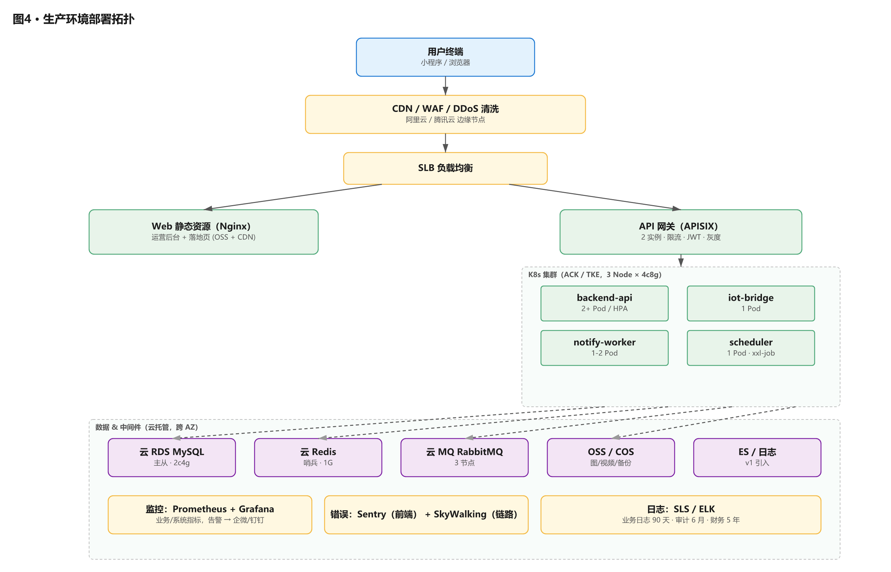
图4 · 生产部署拓扑

环境隔离
- dev：开发环境，资源最小化，数据可重置
- test：QA 环境，和生产接近，脱敏数据
- staging：预发环境，和生产同版本 + 真实第三方（沙箱）
- prod：生产，双可用区，RDS 跨 AZ

容量规划（MVP 期）
- K8s：3 node × 4c8g
- MySQL：2c4g + 100G SSD，每日全备 7 天 + binlog 7 天
- Redis：1g
- OSS：预估首年 500 GB

7. 物联网（IoT）接入架构
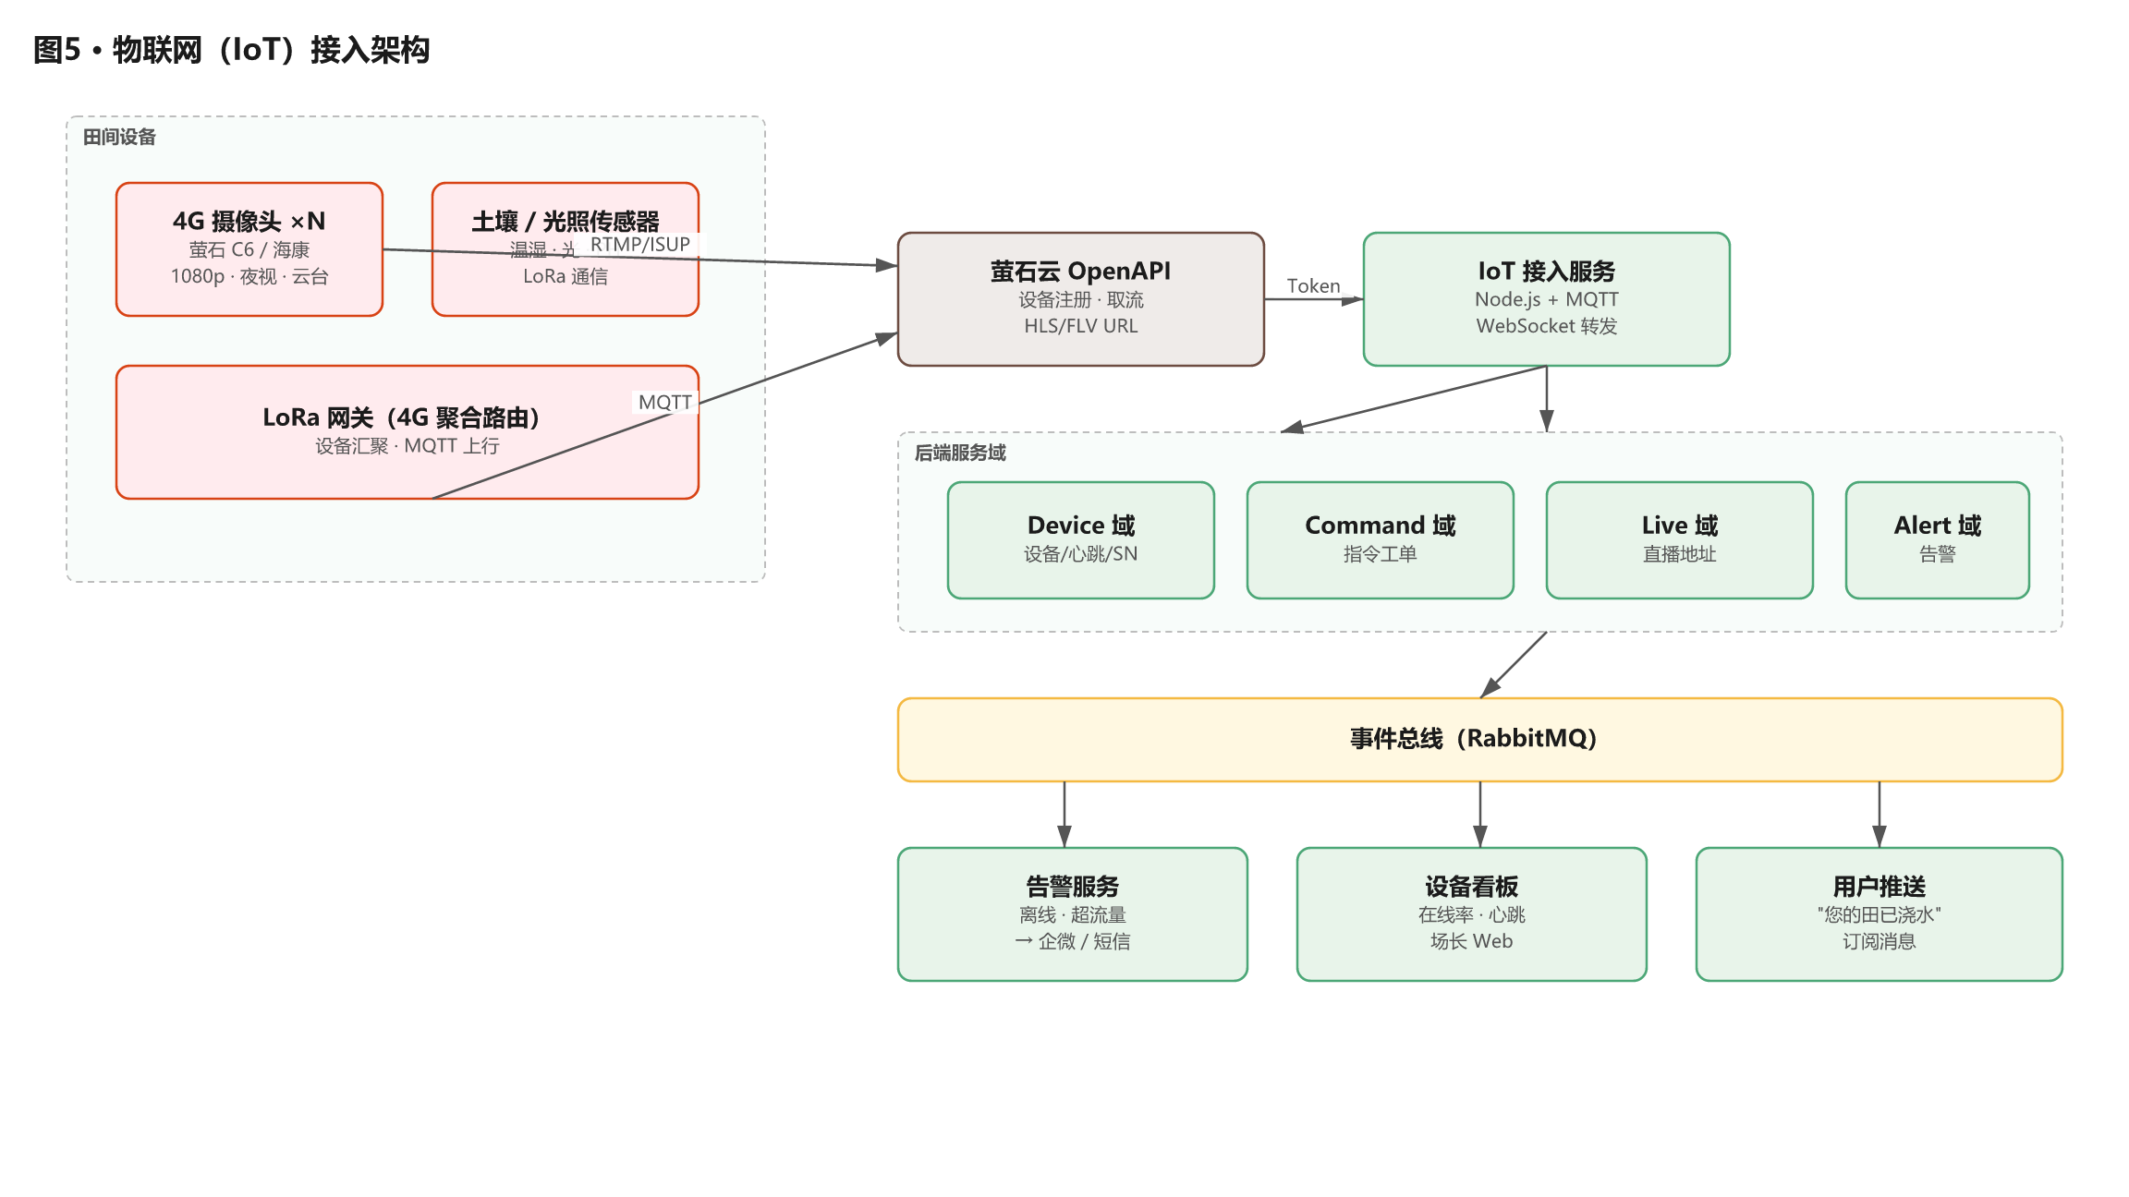
图5 · IoT 接入架构

设备接入流程（简化）
- 场长在 Web 后台录入摄像头 SN & 绑定地块
- 服务调萤石云 API 完成设备注册 → 拿到 deviceSerial + verifyCode
- 小程序请求直播地址 → 后端拿 Token 签出 HLS/FLV URL → 前端 <live-player> 播放
- 摄像头每分钟心跳 → IoT 桥接服务更新 device_heartbeat → 超时即触发告警

8. 直播与内容分发链路
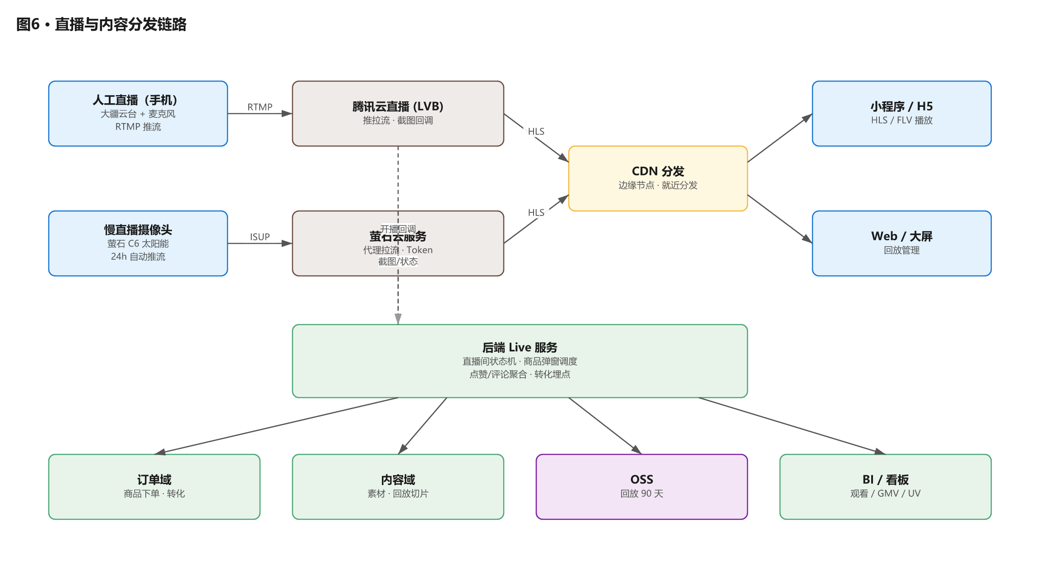
图6 · 直播分发链路

关键策略
- 冷流优化：用户进直播间 → 先加载 CDN 缓存片段 → 再切到实时流
- 防录屏：动态水印（用户 ID + 时间戳）
- 弱网降级：检测 RTT > 800ms 自动切 720p / 480p
- 回放：每场结束后 30 分钟内生成 720p MP4，OSS 存储 90 天

9. 消息 / 事件驱动架构
领域事件发布 消息中间件 消费方
┌────────────────┐ ┌──────────────────┐ ┌──────────────────┐
│ AdoptionCreated│ ─────────────▶ │ Exchange: domain │ ──────▶ │ 通知服务 (订阅消息)│
│ CommandDone │ │ .events │ │ 报表服务 │
│ OrderPaid │ │ Queue: │ │ 财务服务 │
│ ShipmentOut │ │ notify/report/ │ │ CRM 打标签 │
│ DeviceOffline │ │ finance/crm/... │ │ 告警服务 │
└────────────────┘ └──────────────────┘ └──────────────────┘

用户消息链路
┌────────────────┐ 任务队列 ┌──────────────┐ 订阅消息 ┌──────────┐
│ Notify Service │ ───────────────▶ │ Notify Worker │ ────────────▶│ 微信服务器│
│ (模板/批量) │ │ (节流/重试) │ └──────────┘
└────────────────┘ └──────────────┘ │
▼
用户手机（小程序通知）

消息类型与策略
类型 | 渠道 | 重试 | 幂等
订阅消息 | 微信模板 | 3 次，指数退避 | 基于模板 + 业务 key
短信 | 腾讯云 SMS | 1 次 | 同手机 + 类型 1 分钟 1 条
站内信 | DB + Push | 无限次读取 | ID 幂等
Webhook（企业/物流） | HTTPS 回调 | 5 次 | 基于事件 ID

10. 安全与权限架构
┌──────────────────────────────────────────────────────────────┐
│ 边界安全 │
│ DDoS 清洗 · WAF · CC 防护 · TLS 1.2+ · HSTS │
└──────────────────────────────────────────────────────────────┘
┌──────────────────────────────────────────────────────────────┐
│ 鉴权与会话 │
│ 小程序: code2session + JWT(15min) + RefreshToken(7d) │
│ Web 后台: 账号密码 + TOTP (二次验证) + Session + CSRF Token │
└──────────────────────────────────────────────────────────────┘
┌──────────────────────────────────────────────────────────────┐
│ 授权 (RBAC + ABAC) │
│ User ── Role ── Permission │
│ 数据权限: 企业账户仅能访问本企业地块/员工 │
└──────────────────────────────────────────────────────────────┘
┌──────────────────────────────────────────────────────────────┐
│ 数据安全 │
│ · 传输: HTTPS 全链路 │
│ · 存储: 手机号/身份证 AES-GCM 加密，密钥 KMS │
│ · 密码: Argon2id │
│ · 敏感字段脱敏展示（手机 138****1234） │
└──────────────────────────────────────────────────────────────┘
┌──────────────────────────────────────────────────────────────┐
│ 风控 & 审计 │
│ · 限流：令牌桶（按 IP/UserID/接口） │
│ · 风控规则：异常登录、短时大额、频繁指令 │
│ · 审计日志：6 个月；财务/权限变更 5 年 │
└──────────────────────────────────────────────────────────────┘

11. 关键业务时序图

11.1 用户认养下单时序
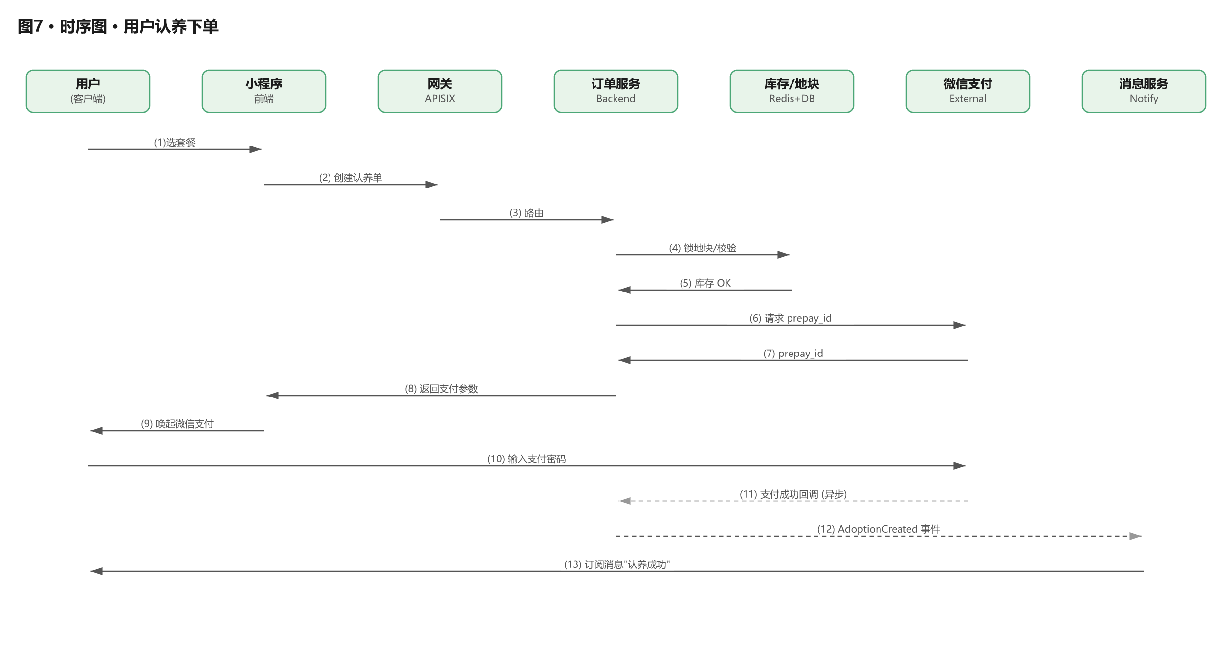
图7 · 认养下单时序

11.2 互动指令执行时序
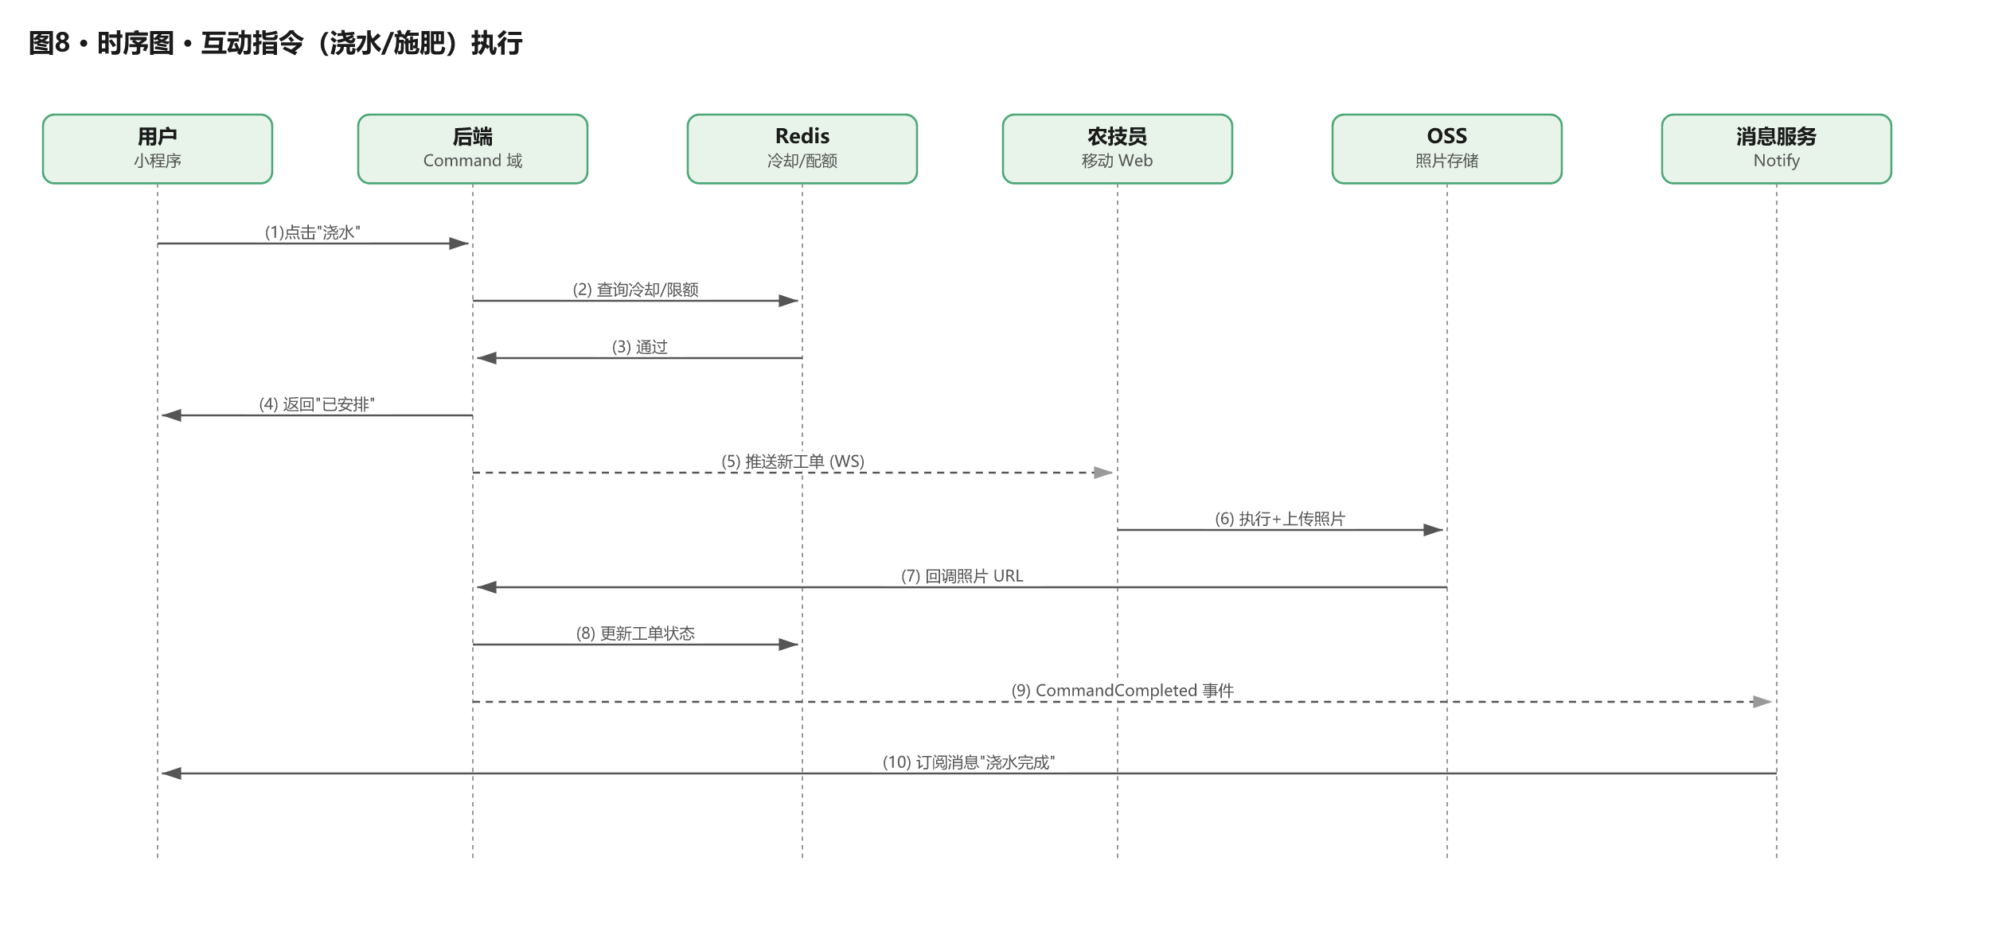
图8 · 指令工单执行时序

11.3 直播间下单时序（简化）
用户 小程序 后端 商品/库存 微信支付 物流
│ │ │ │ │ │
│─进直播间─▶ │ │ │ │
│ │─拉直播地址─▶ │ │ │
│◀──播放器显示─────│ │ │ │
│─看中商品，加购─▶│ │ │ │
│─结算──────────▶│─扣减库存▶│ │ │
│ │ │◀──OK────│ │ │
│ │ │──拉起支付──────────▶│ │
│◀支付成功─────────────────────────────│ │
│ │ │─异步创建物流单─────────────▶│
│ │ │◀──单号回传───────────────────│
│─下单完成页 + 物流单号

11.4 摄像头离线处理时序
摄像头 IoT桥接 事件总线 告警服务 场长 Web
│ │ │ │ │
│─心跳超时(30min)────▶ │ │
│ │──更新离线状态 │ │
│ │──发 DeviceOffline ─▶│ │
│ │ │ │─判定P1 │
│ │ │ │─企业微信推送▶│
│ │ │ │ │─场长收到告警
│ │ │ │ │─派人检查/重启
│─恢复心跳────────────▶ │ │
│ │──发 DeviceOnline ──▶│ │
│ │ │ │─自动关闭告警

12. CI/CD & DevOps 流水线
本地开发 代码仓库 (Git) CI CD 生产
┌────────┐ ┌──────────┐ ┌───────────┐ ┌────────┐ ┌────────┐
│ IDE + │ push │ GitLab / │ webhook │ GitLab CI │ image │ ACR / │pull │ K8s │
│ Lint │ ──────▶│ GitHub │ ──────▶│ / Actions │ ─────▶│ TCR │ ───▶│ (ACK) │
│ Husky │ │ (main/dev)│ │ │ │ │ │ │
└────────┘ └──────────┘ └─────┬─────┘ └────────┘ └────────┘
│
┌────────────────────┼────────────────────┐
▼ ▼ ▼
单元测试 构建 Docker 安全扫描
(Jest/Vitest) 多阶段构建 SCA (Trivy)
SAST (Semgrep)

分支策略: main (prod) ◀── release/x.y ◀── develop ◀── feature/*
▲
│
hotfix/*

环境推进: dev ──手动──▶ test ──审核──▶ staging ──蓝绿/金丝雀──▶ prod

质量门禁
- 单测覆盖率 ≥ 60%（后端核心域 ≥ 75%）
- Sonar 质量阀：Blocker 0 / Critical 0
- 镜像高危漏洞 = 0
- 小程序预览包体积 < 2 MB

发布策略
- Web 后台：蓝绿
- 后端：金丝雀（5% → 30% → 100%）
- 小程序：按微信审核节奏 + 分批发布

13. 可观测性架构
应用代码
│
│ 结构化日志 / Metrics / Trace
▼
┌──────────────────────────────────────────────────┐
│ 采集 Agent │
│ Filebeat · OpenTelemetry Collector · Node Exp. │
└─────────┬──────────┬──────────────┬──────────────┘
│ │ │
▼ ▼ ▼
┌──────────┐ ┌──────────┐ ┌──────────────┐
│ Logs │ │ Metrics │ │ Traces │
│ ELK / │ │Prometheus│ │ Jaeger / │
│ SLS │ │ │ │ SkyWalking │
└────┬─────┘ └─────┬────┘ └──────┬───────┘
│ │ │
▼ ▼ ▼
┌────────────┐
│ Grafana │ ──── 告警（企微/钉钉/邮件）
└────────────┘
Sentry（前端错误）

关键指标
- 黄金指标（RED）：Rate（QPS）、Errors、Duration
- 业务指标：下单转化率、支付成功率、直播在线数、设备在线率、工单 SLA
- 告警分级：P0 立即呼叫 / P1 5 分钟 / P2 工作时间

14. 技术选型总览
层 | MVP 选型 | v1+ 演进 | 备注
C 端 | Taro 4 + Vue 3 | + H5 落地页 | 一套代码多端
B 端 | Vue 3 + Element Plus + Vite | — | 成熟生态
后端 | NestJS (Node 20) | 按域微服务 | 团队 JS 栈一致
数据库 | MySQL 8 | 读写分离 + 分库 | 云 RDS
缓存 | Redis 7 | 集群 | 哨兵
MQ | RabbitMQ | Kafka (日志/事件) | 事务消息
对象存储 | 阿里云 OSS / 腾讯 COS | 多区 | 按地域
搜索 | （MySQL LIKE） | ElasticSearch | v1 引入
直播 | 腾讯云 LVB | + 七牛备路
IoT | 萤石云 OpenAPI | + 自建 MQTT | 渐进
支付 | 微信支付 | + 支付宝
物流 | 顺丰 API | + 京东/菜鸟
网关 | Nginx | APISIX
容器 | Docker | K8s | MVP 后期上
CI/CD | GitHub Actions / GitLab CI | ArgoCD
监控 | Prometheus + Grafana + Sentry | + Skywalking
日志 | SLS / ELK

15. 架构演进路线

MVP（0–3 月）：单体 + 托管
小程序 ──▶ 1 个后端单体 ──▶ MySQL + Redis
│
└──▶ 萤石云 / 微信支付 / 顺丰

- 目标：快速验证业务，控制成本
- 规模：< 5k 用户，< 200 QPS

v1（3–12 月）：模块化单体 + 微服务雏形
小程序 Web 后台
│ │
▼ ▼
[API 网关]
│
├──▶ 业务核心单体（用户/交易/认养/农场）
├──▶ IoT 接入服务（独立）
├──▶ 通知服务（独立）
└──▶ 数据/报表服务（独立）

- 目标：稳定 + 专业化，团队可并行
- 规模：5k–50k 用户，500–2000 QPS

v2（12–24 月）：领域微服务 + 数据中台
[BFF for C] [BFF for B]
│ │
└────┬─────┘
▼
[网关 + 服务注册]
│
┌────────┼────────┐
▼ ▼ ▼
用户 交易 农场...(各自独立服务)
│ │ │
└────────┼────────┘
▼
[数据中台 + 事件驱动]

- 目标：多基地、SaaS 输出、数据资产化

v3（24+ 月）：多租户 SaaS
- 按基地/农场主独立租户 + 共享平台
- AI 生长预测、虫害识别（CV 模型）
- 国际化 & 多语言

16. 架构决策记录（ADR 摘要）
编号 | 决策 | 理由 | 影响
ADR-001 | MVP 采用模块化单体，不上微服务 | 团队 < 5 人，微服务运维成本高 | v1 再拆
ADR-002 | 后端选 NestJS 而非 Spring Boot | 团队 JS 栈统一，开发快 | 若未来有金融级强事务可考虑迁移
ADR-003 | 直接集成萤石云 OpenAPI，不自建流媒体 | 成本低、稳定 | 受限于萤石能力
ADR-004 | 事件总线 MVP 阶段用 In-Process；v1 换 RabbitMQ | 减少 MVP 复杂度 | 切换时需保证幂等
ADR-005 | 采用微信小程序原生 + Taro 4 | 兼顾微信性能与跨端能力 | 若未来上抖音小程序有准备
ADR-006 | 所有支付流水归档 5 年 | 财务合规要求 | 增加存储成本
ADR-007 | 摄像头直播不走自有服务器，仅存 90 天回放 | 带宽/合规风险 | 节省带宽成本
ADR-008 | Web 后台统一 Element Plus | 减少设计成本 | 牺牲部分定制度

附录 A：图集清单（本文档含）
- 系统上下文图
- 容器架构图
- 后端组件架构图
- 小程序 / Web 分层架构图
- 数据分层图 + ER 概念图
- 生产部署拓扑图
- IoT 接入架构图
- 直播与内容分发链路图
- 消息/事件驱动架构图
- 安全与权限架构图
- 认养下单 / 指令工单 / 直播下单 / 设备告警 时序图
- CI/CD 流水线图
- 可观测性架构图
- 架构演进路线图

附录 B：后续待补图
- 详细 ER 图（字段级，见数据库 DDL 交付）
- 各微服务的 API Gateway 路由映射图
- 容量规划压测报告图
- 成本拆解图（人/带宽/算力/存储）

